Пояснительная записка SchoolBot

Реализация электронного дневника с помощью Telegram API и библиотеки Telebot. Суть заключается в создании пользователей в виде учителей и учеников. Учителя могут добавлять новых админов, писать домашнее задание, составлять расписание, выкладывать какие-либо объявления. Ученики в свою очередь могут просматривать домашние задания на определенные дни и узнавать расписания по дням недели.

* База данных, подключение к ней, методами execute вносим информацию и получаем информацию

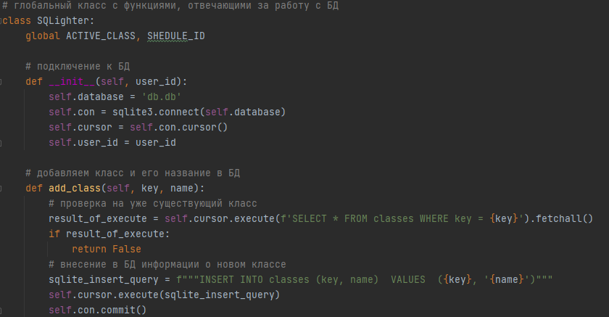

* Создание кнопок в боте, реакция на их нажатия, получение сообщений методом message

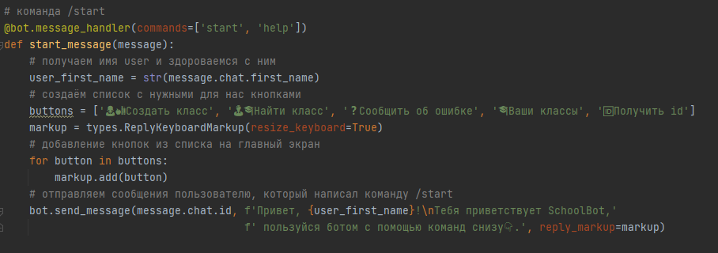

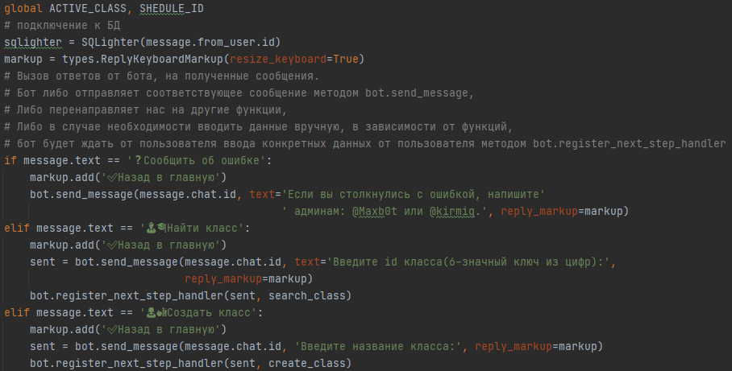

* Вызов функций в зависимости от того, какую опцию использовал пользователь

